PRESS RELEASE
2020年6月25日
報道関係者 各位

細胞のpHが胚発生を駆動するメカニズムを発見

群馬大学 生体調節研究所 荻沼政之助教、元ハーバード大学 播磨有希子研究員、群馬大学 石谷太教授（大阪大学兼任）、ハーバード大学 オリビエプルキエ教授らの研究チームは、細胞のpHがダイナミックな動物胚発生を支えることを発見し、その成果は2020年6月24日16:00（ロンドン時間）に英科学誌「ネイチャー」に掲載されました。

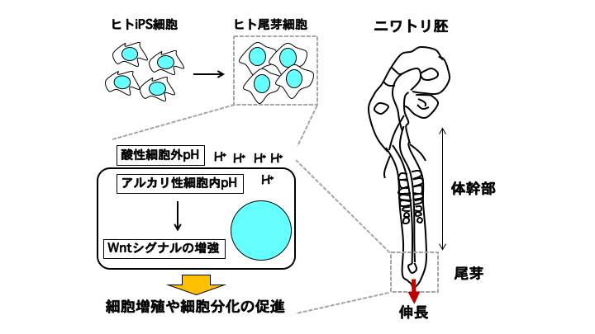

【本件に関するお問合せ先】
群馬大学 ★★学部 教授 ★★★★ TEL：027-220-★★★★
E-MAIL：abc@gunma-u.ac.jp
係長 ★★★★ TEL：027-220-★★★★
E-MAIL：def@gunma-u.ac.jp

【背景】
動物組織は、通常、細胞内外のpHをそれぞれ中性付近に保つことでその健康性を維持しています。ところが、一部のがん細胞ではこの均衡性が崩れ、細胞外pHが酸性に傾く一方で、細胞内pHが逆にアルカリ性に傾くことが知られています。このような特殊な状態は「pHミステリー」と呼ばれ、同様の細胞pH変化が健康な個体でも起きているのか、そしてpHの変化にどのような意味があるのかは、大きな謎でした

【研究成果】
今回研究チームは、謎の答えが動物の体づくり（胚発生）にあることを、ニワトリ胚、ヒトiPS細胞を用いて突き止めました。人を含む動物の体幹部は胚の後端に存在する尾芽（びが）と呼ばれる領域から形成され、その過程は僅か数日で完了します（図右参照）。尾芽ではWntシグナル経路と呼ばれる細胞情報伝達システムが働くことで、活発な細胞増殖と細胞分化が促されており、これにより、胚の後方組織の短期間での伸長と体幹形成が成し遂げられます。研究チームはニワトリ初期胚の尾芽領域の細胞が、がん細胞と類似したpH変化を起こしていることを発見しました。さらに、細胞内pHのアルカリ化によりWntシグナル経路の活動を増強することで、迅速な体幹形成を支えることを発見しました。興味深いことに同様のpHを介したWntシグナル制御がヒトiPS細胞から人工的に分化誘導させたヒト尾芽細胞でも観察され、このことからヒトを含む脊椎動物種間で保存された現象であることも解明しました（図参照）。
近年の分子生物学の発展により、遺伝子にプログラムされたヒトを含む動物の胚発生の分子メカニズムが急速に明らかになってきました。一方で、pH（酸性・アルカリ性）は小学校で学ぶ基本的な化学性質ですが、その胚発生における役割は見落とされており、ほとんど検討されていませんでした。本研究は、誰もが知っている化学性質pHが、「胚発生の駆動」と言う動物の体づくりに極めて重要な役割を持つ事を解明した発見です。本研究成果は、2020年6月24日に「ネイチャー」に掲載されました。
タイトル: Intracellular pH controls WNT downstream of glycolysis in amniote embryos
著者：Masayuki Oginuma, Yukiko Harima, Oscar A. Tarazona, Margarete Diaz
-Cuadros, Arthur Michaut, Tohru Ishitani, Fengzhu Xiong & Olivier Pourquie

【社会的意義と今後の展望】
本研究により、胚発生だけでなくがん細胞におけるpH変化の意味を知るヒントも得ることができました。前述のWntシグナルは胚発生の制御だけでなく、がんの増殖、転移をも促進することが知られています。このことから細胞のpH変化は、がん細胞の爆発的な増殖を引き起こすと推測されます。このように本研究の成果は、ヒトを含む動物の胚発生のメカニズムの理解のみならず、がん細胞の制御機構の理解にも寄与すると期待しています。
【本件に関するお問合せ先】
群馬大学 生体調節研究所 助教 荻沼 政之 TEL：027-220-8892（6月30日まで）
携帯電話：080-2133-6167 E-mail : moginuma@gunma-u.ac.jp
群馬大学 昭和地区事務部総務課研究所庶務係 関根 浩二 TEL：027-220-8822

【本件に関するお問合せ先】
群馬大学 生体調節研究所 庶務係 関根 浩二 TEL：027-220-8822
群馬大学 生体調節研究所 助教 荻沼 政之 TEL：027-220-8892（6月30日まで）
大阪大学 微生物病研究所 助教 荻沼 政之 TEL：06-6879-8358（７月１日以降）

